Главное управление МЧС России по Республике Башкортостан

***С наступлением сильных холодов в приемные отделения больниц все чаще попадают люди с симптомами обморожений***

**Обморожения возникают в холодное зимнее время при температуре окружающей среды ниже минус 10** 

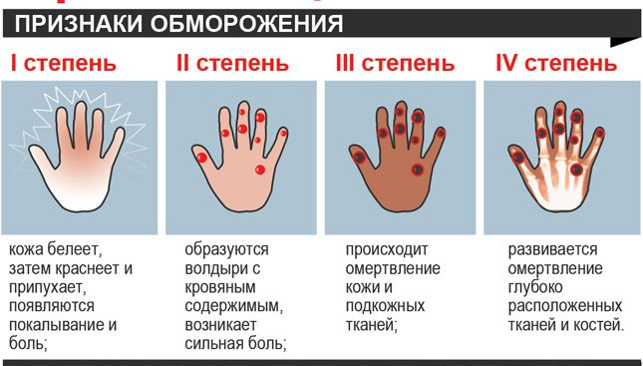

**При длительном пребывании вне помещения, особенно при высокой влажности и сильном ветре, обморожение можно получить осенью и весной при температуре воздуха выше нуля**

**Признаки:**

* **Обморожение 1 степени - пораженный участок кожи бледный, после согревания покрасневший, развивается отек;**
* **Обморожение 2 степени – первые признаки совпадают с признаками обморожения 1 степени, однако, в первые дни образуются пузыри, наполненные прозрачным содержимым;**
* **Обморожение 3 степени - в первые дни образуются пузыри, наполненные кровяным содержимым, дно их сине-багровое, нечувствительное. Происходит гибель всех элементов кожи с образованием рубцов;**
* **Обморожение 4 степени – омертвевают все мягкие ткани, нередко поражаются кости и суставы. Поврежденный участок резко синюшный, отек развивается сразу после согревания. Происходит омертвение (гангрена) тканей.**

**Ваши действия:**

**- Уберите пострадавшего с холода;**

**- Закройте сухой термоизолирующей повязкой для уменьшения скорости отогревания;**

**- Согревайте только неотмороженные участки тела;**

**- Дайте пострадавшему обильное тёплое и сладкое питьё;**

**- Дайте пострадавшему обезболивающую таблетку;**

**- Вызовите «Скорую помощь» или отвезите пострадавшего в больницу, где ему будет оказана квалифицированная помощь, от своевременности которой во многом зависит исход выздоровления.**

**Единый телефон службы спасения 112**